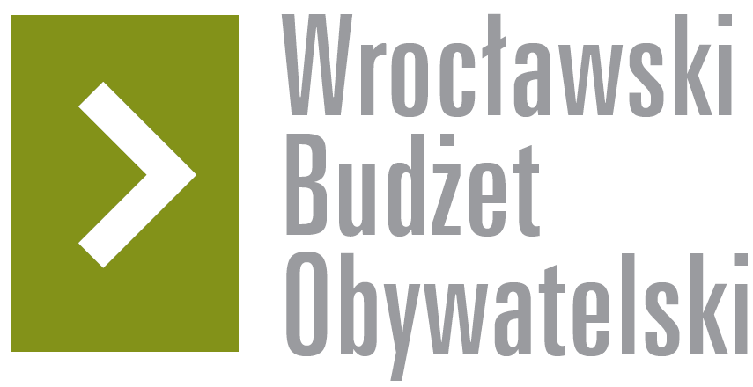

# Formularz poprawkowy projektów

# Wrocławskiego Budżetu Obywatelskiego 2018

1. Informacje o projekcie

1. Numer projektu:

197

1. Nazwa projektu: (wypełnić tylko w wypadku zmiany/doprecyzowania nazwy projektu)

Klecina – zagospodarowanie Parku Migdałowego (etap II)

1. Lokalizacja projektu: (wypełnić tylko w wypadku zmiany lokalizacji projektu)

- adres:

- numer geodezyjny działki (na podstawie [www.geoportal.wroclaw.pl](http://www.geoportal.wroclaw.pl)):

**2. Ustosunkowanie się do wyników weryfikacji lub opis zmian**

(Lider może potwierdzić to, co otrzymał w wynikach weryfikacji lub zaproponować zmiany. Do dnia 24 sierpnia 2018 r. zostaną one zweryfikowane przez jednostki merytoryczne Urzędu Miejskiego. O wyniku weryfikacji lider zostanie powiadomiony w formie informacji o konsultacjach/głosowaniu nad projektami do WBO2018 opublikowanej w Biuletynie Informacji Publicznej.)

Zgadzam się z wynikami weryfikacji. Dobrze by było jednak poznać zakres prac, które będą prowadzone w etapie I, z tego co wiem ma to być plac zabaw – chciałbym dostać potwierdzenie. Wówczas można stworzyć taki opis projektu, a może i poglądowe wizualizacje, które sprawią, że mieszkańcy chętnie zagłosują na numer 197.

Jeśli etapem II mają być np. ścieżki spacerowe czy biegowe – to jestem za tym, aby były realizowane na całym terenie parku, a nie tylko w jego części

**3. Uwagi**

Konieczne jest otrzymanie informacji o zakresie prac, jakie zostaną wykonane w etapie I